Informace pro zájemce a účastníky rekondičního pobytu pro zrakově postižené
Lázně Karlova Studánka – Léčebný dům P. Bezruč
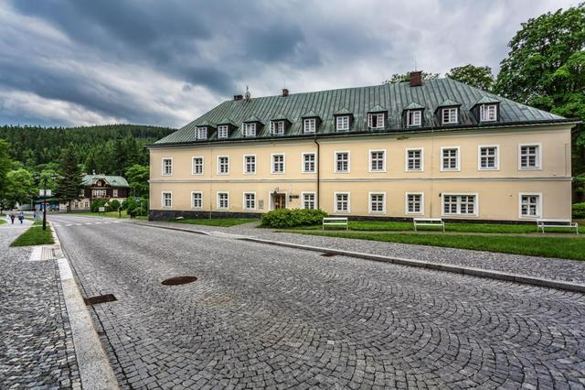
3.- 9. září 2018 (6 nocí)
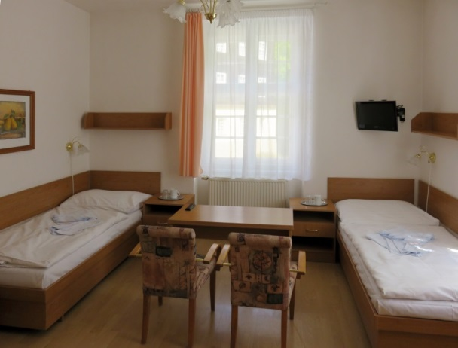

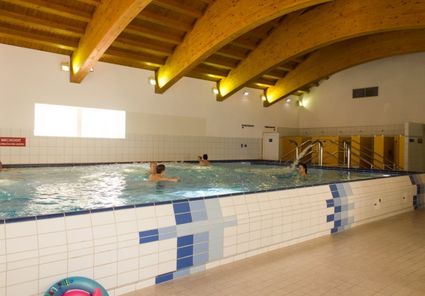
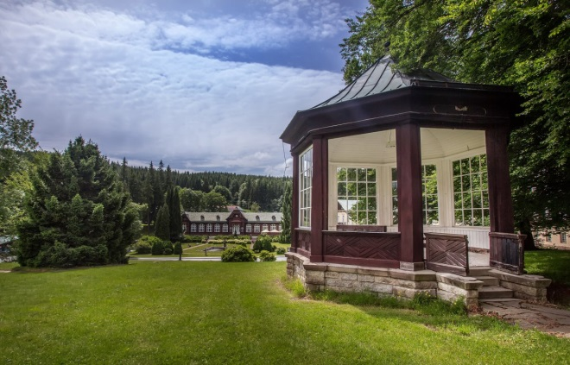

v termínu 3. – 9. září 2018 (pondělí - neděle)
začínáme večeří a končíme snídaní
SONS – Sjednocená organizace nevidomých a slabozrakých ČR, z. s.
Oblastní odbočka,
Sokolovská 617/9, 741 01Nový Jičín
Odpovědná osoba Bc. Martin Hyvnar
(tel.: 776 488 164, email:novyjicin-odbocka@sons.cz)
Číslo účtu: 212092074/0300, ČSOB, a.s.
Provozní hodiny střediska:
pondělí: 8:00-12:00 a 12:30-16:30,
středa: 8:00-12:00 a 12:30-16:00 (jinak po domluvě)

MÍSTO POBYTU:

Lázeňská obec Karlova Studánka leží v okrese Bruntál, se svou nadmořskou výškou 800 m.n.m. patří k nejvýše položeným lázeňským obcím v Česku. Rovněž se pyšní čistým ovzduším srovnatelným s alpským vzduchem. Nachází se kousek od nejvyšší moravské hory Praděd (1491,3 m.). Obec je nazvána podle Karla Ludvíka Rakousko-Těšínského, který v bitvě u Aspern porazil Napoleona.

Lázeňský dům Bezruč je nově zrekonstruovaná budova stojící ve středu lázeňského komplexu Lázní Karlova Studánka. Lázeňský dům nabízí ubytování v 1 a 2 lůžkových, komfortně zařízených pokojích I. katagorie s vlastním sociálním zařízením, TV, satelitem. V objektu se nachází lázeňská čítárna s možností využití internetu. Na stravu budeme docházet asi 5 minut chůze od budovy Libuše. Balneoprovoz a bazénový komplex je v budově Letní lázně cca. 2 min. chůze. V místních lázních se léči pacienti s problémy dýchacími, pohybovými nebo v rámci rekonvalescence po onkologických onemocněních.

CeNa pobytu:
Cena pobytu (pro členy SONS): 5. 100 Kč.
Cena pobytu pro nečleny: Kč. Kč. 6. 177 Kč. (navýšeno o DPH 21%).
Cena zahrnuje dopravu do místa pobytu z Olomouce do Karlovy Studánky a následně z Karlovy Studánky zpět do Nového Jičína autobusem. Ubytování ve dvoulůžkových pokojích (s TV), stravu formou polo penze (snídaně formou bufetu, večeře výběrem ze čtyř menu), úrazové pojištění, výlety, přednášky, 2 vstupy (po 80 min.) do bazénového centra s whirpool, finskou, parní nebo bylinkovou saunou a dalšími vodními atrakcemi, procedury: 1x pobyt v solné jeskyni 40 min., zábal z minerálního bahna Krymského jezera Saki – záda, přírodní minerální uhličitá koupel, klasická masáž 30 minut, parafín na ruce, lázeňský poplatek.
Odevzdání přihlášky a úhradu pobytu je třeba provést do v hotovosti na odbočce SONS, nebo převodem na účet organizace č. 212092074/0300 – ČSOB. Při bezhotovostní platbě do popisu příkazu uveďte heslo: Rekondice č. 17 a jméno účastníka. Připomínáme, že je potřeba odevzdat řádně vyplněnou a přihlášku, vč. údajů pro průvodce u držitelů ZTP-P průkazů, pokud jej budou potřebovat. Přihlášku zrakově postiženého účastníka je potřeba potvrdit lékařem. Informace k pobytu vč. přihlášky najdete také ke stažení na webu: www.sonsnj.cz.
Termín pro přihlášení je do čtvrtku 6. srpna 2018.

Program Pobytu

pondělí 3.9.
08:30 odjezd autobusem RegioJet Nový Jičín – Olomouc (st. 18.). Kdo se bude dopravovat společně s námi z Jičína , prosím uveďte to do přihlášky kvůli rezervaci jízdenek.
9:30 odjezd objednaného autobusu z Olomouce do Karlovy Studánky
11:00 příjezd do Karlovy Studánky, ubytování, pokoje budou k dispozici od 12:00 hod.
12:00 oběd v místní restauraci (hradí si každý sám)
15:00 seznámení se s okolím (společná vycházka)
17:00 večeře
19:00 společenský seznamovací večer

Provozní doba bazénu 13:00 – 20:00 možnost využití bazénu pro účastníky v rámci provozní doby.
úterý 4.09.
08:00 snídaně (od 7:30 do 9:00)
09:15 výlet vlastním autobusem na Praděd se zastávkami na Hvězdě, Ovčárně a Pradědu (odjezd od Dolního parkoviště)
12:00 oběd v rámci výletu (místo bude upřesněno)
14:00 návrat z výletu „Praděd“ do Karlovy Studánky
17:00 večeře (17:00-18:15)
19:00 volný program
Provozní doba bazénu 13:00 – 20:00 možnost využití bazénu pro účastníky v rámci provozní doby.
středa 5.9.
08:00 snídaně (od 7:30 do 9:00)
9.30-11:30 Prezentace kompenzačních pomůcek spol. Adaptech s doprovodným programem míchání koktejlů (salonek) – bude upřesněno
12:00 oběd v místní restauraci
14:00- 16:00 program zatím nezajištěn (bude upřesněno)
17:00-18:15 večeře

Provozní doba bazénu 13:00 – 20:00 možnost využití bazénu pro účastníky v rámci provozní doby.
čtvrtek 6.9.
08:00 snídaně (od 7:30 do 9:00)
10:35 odjezd BUS Bruntál – komentovaná prohlídka města
11:30 oběd ve městě
12:30-14:30 komentovaná prohlídka města
Odjezdy autobusů Bruntál nemocnice - K. Studánka 14:20, 15:14, 15:17,16:30 (délka jízdy cca 45-60 min.)
17:00-18:15 večeře
19:00 večer se společenskými desk. hrami pro nevidomé

Provozní doba bazénu 13:00 – 20:00 možnost využití bazénu pro účastníky v rámci provozní doby.
pátek 7.9.
08:00 snídaně (od 7:30 do 9:00)
09:30-11:30 beseda Sdružení obrany spotřebitelů MSK - finanční vzdělávání a prevence (zadluženost, půjčky a nevhodné spotřebitelské smlouvy- manipulace)
12.00 oběd v místní restauraci
14:00 vycházka okolím Karlovy Studánky (procvičení chůze s průvodcem)
17:00-18:15 večeře

Provozní doba bazénu 13:00 – 21:00 možnost využití bazénu pro účastníky v rámci provozní doby.
Sobota 8.8.
08:00 snídaně (od 7:30 do 9:00)
10:00 prohlídka geologické expozice Karlova Studánka u Hotelu Hubertus a návštěva obchůdku s minerály a dalšími maličkostmi, s procházkou Karlovou Studánkou.
12:00 oběd v místní restauraci
15:00 zhodnocení rekondičního pobytu, závěrečné setkání
17:00-18:15 večeře

Provozní doba bazénu 10:00 – 21:00 možnost využití bazénu pro účastníky v rámci provozní doby.

neděle 9.8.
08:00 snídaně
10:00 vyklizení pokojů
10:30 odjezd autobusu z Dolního parkoviště směr Nový Jičín
12:30 příjezd Nový Jičín, aut. nádraží.
Provozní doba bazénu 10:00 – 19:00 možnost využití bazénu pro účastníky v rámci provozní doby.
S ohledem na místní podmínky může dojít ke změnám programu.

Program pobytu je zaměřen na zlepšení fyzické a psychické kondice účastníků (fyzioterapie, vycházky, plavání, pobyt v solné jeskyni), procvičení správné a bezpečné chůze s průvodcem vč. instruktáže při rekondičních vycházkách, nácvik dovedností při cestování prostředky MHD, aktivní trávení volného času, součástí budou i vzdělávací besedy. Protože se jedná o rekondici dotovanou z prostředků Ministerstva zdravotnictví a dalších finančních zdrojů, je program pro účastníky povinný.

Co s sebou na pobyt
Vezměte si seznam užívaných léků, který předáte vedoucímu pobytu. Na pobytu nebude přítomen lékař. Po ukončení akce Vám bude seznam léků vrácen, léky na celý pobyt, bílou hůl, vhodné ošacení před nástrahami počasí, plavky, přezůvky, ručník, pevnou obuv – v rámci pobytu budeme chodit na vycházky, kdo používá trekingové hole, deštník nebo pláštěnku pro případ špatného počasí. Nezapomeňte na osobní doklady (průkaz ZTP-P, průkaz pojištěnce, občanku) a nějaké finance pro osobní útratu a na obědy.

Doprava na pobyt
Odjezd na pobyt v pondělí 3. 9. bude zajištěn autobusem Student Agency, odjezd z Autobusového nádraží Nový Jičín, stanoviště 18 v 8:30 hod. směr Olomouc, hl. n. !!! Pozor nutná rezervace jízdenek, zajistí pořadatel !!!! Následně pak soukromým autobusem od Terminálu Olomouc, hl. nádraží 10: 30 hod. Návrat z Karlovy Studánky objednaným autobusem (Dolní parkoviště odjezd v 10:30) Příjezd do Nového Jičína cca 12:30 hod. Pokud se na a z pobytu budete dopravovat jinak, než společně, žádáme Vás o sdělení této informace a uvedení do přihlášky.
Na setkání s Vámi se těší organizátor Martin Hyvnar

Mapka Karlovy Studánky
